Règle du Foot sur le billard

Voir la position des billes au démarrage sur la photo
C'est le joueur qui se trouve le plus près du ballon qui peut jouer (soit en poussant directement le ballon ou en passant par une ou plusieurs bandes) une fois qu'il a joué le joueur de l'autre équipe envoi sa bille pour se rapprocher du ballon (ou pour caramboler la bille de l 'adversaire si celle-ci est lui semble dangereuse ou mal positionnée à son goût) si c'est lui le plus près il continu à jouer sinon c'est à l’adversaire de jouer (c'est toujours celui qui est le plus près du ballon qui joue).Lorsqu'un joueur veut tirer au but (il peut tirer de n'importe quelle zone du billard(voir photo-ci-jointe) l'équipe adverse a dans ce cas le droit de déplacer à la main uniquement le gardien de but(tout en restant dans la surface de but, voir dimensions sur la dernière photo)
Seul le gardien est autorisé dans la surface de réparation (rectangle tracée devant le but) il est interdit de venir volontairement positionner des billes dans cette zone pour faire barrage sauf si cela fait suite un carambolage
Lorsque le jouer veut tirer avec sa bille dans le ballon il peut se positionner ou il veut par rapport au ballon (360°) tout en respectant la distance à laquelle il se trouvait de celui-ci au départ.
Lorsque que le ballon se retrouve collé à la bande on a le droit de le déplacer de quelques centimètres de façon à pouvoir positionner sa bille pour pouvoir le jouer.

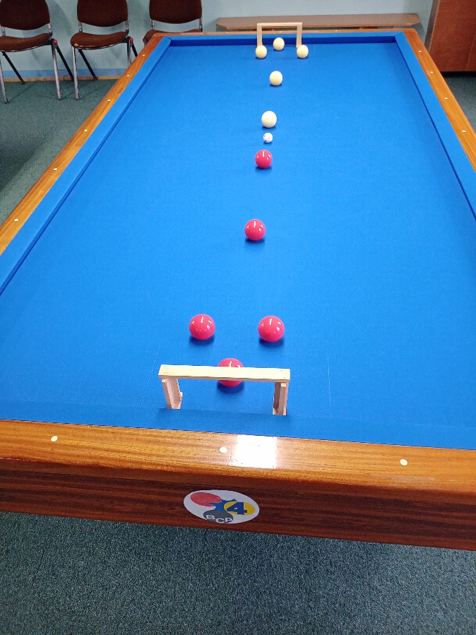
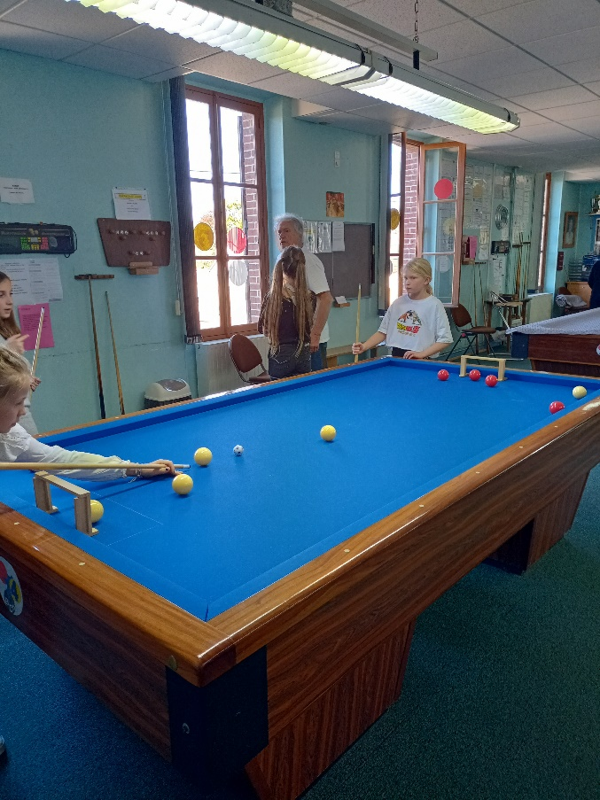

Détail du but et du ballon

